8. ¿Cómo se pliegan lo sistemas ciberfisicos en la ingeniería industrial?

R= los sistemas ciberfisicos “son sistemas de ingeniería que integran elementos computacionales (software, redes) con elementos físicos (sensores, actuadores) para monitorear, controlar y optimizar procesos reales a través de bucles de retroalimentación.” (Tekniker, s.f).

En Ingeniería Industrial, los sistemas ciber físicos. Sirven para monitorear y controlar en tiempo real datos de sensores en plantas nucleares que ajustan automáticamente los procesos de optimización de una producción. También sirven mucho para la prevención de fallas de máquinas de producción, utilizando datos y algoritmos que hace más fácil su mantenimiento.

Algunos sistemas físicos ayudan a incorporar la inteligencia artificial, lo que permite aprender de nuevos procesos e integrarse en sistemas de producción inteligente, haciendo más eficaz, una industria.

Ejemplos en ingeniería industrial

- Fábricas inteligentes: integración de cadenas de montaje con sensores que ajustan la velocidad y calidad automáticamente.

- Logística conectada: almacenes donde robots, máquinas y software de gestión trabajan en conjunto para optimizar rutas y stock.

- Energía y mantenimiento: aerogeneradores y máquinas herramienta que se autorregulan para maximizar rendimiento y vida útil.

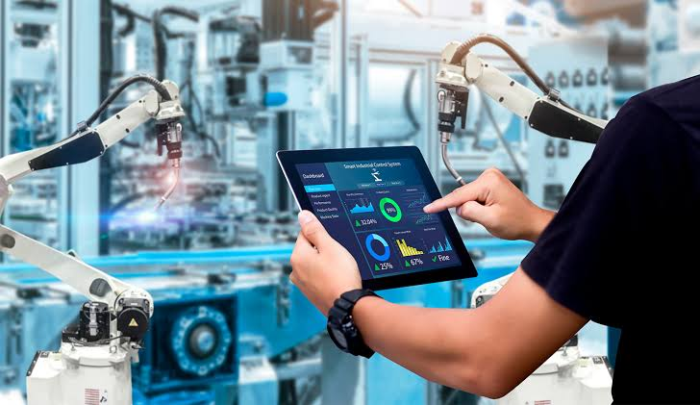

- Nexus Integra. (2025). “Sistemas ciberfísicos: ¿Cómo implementarlos en la Industria 4.0?”. [Nexusintegra.io](http://nexusintegra.io) . Recuperado el 25 de agosto del 2025 de [https://nexusintegra.io/es/implementar-sistemas-ciberfisicos/](https://nexusintegra.io/es/implementar-sistemas-ciberfisicos/](https://nexusintegra.io/es/implementar-sistemas-ciberfisicos/%5D(https://nexusintegra.io/es/implementar-sistemas-ciberfisicos/)

- Tekniker. (2025). “Sistemas ciber-físicos”. [Tekniker.es](http://tekniker.es): España. Recuperado el 25 de agosto del 2025 de [https://www.tekniker.es/es/sistemas-ciber-fisicos](https://www.tekniker.es/es/sistemas-ciber-fisicos](https://www.tekniker.es/es/sistemas-ciber-fisicos%5D(https://www.tekniker.es/es/sistemas-ciber-fisicos)